Прокуратура Ульяновской области    ПАМЯТКА-АЛГОРИТМ ДЕЙСТВИЙ ПО ВОЗМЕЩЕНИЮУЩЕРБА, ПРИЧИНЕННОГО ТЕЛЕФОННЫМИ МОШЕННИКАМИ  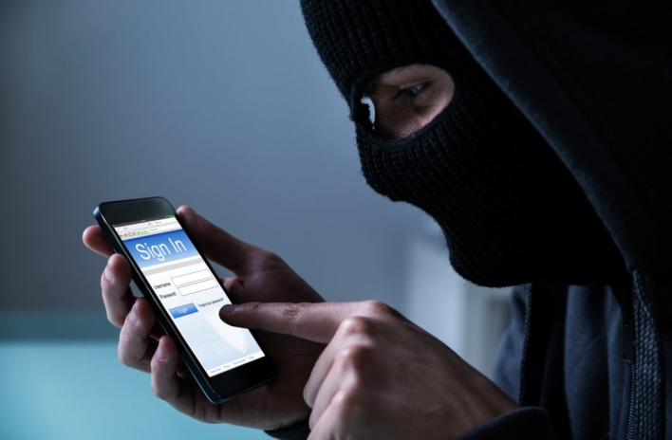   |  | 2  Если Вы стали жертвой телефонных мошенников, Вы можете вернуть свои денежные средства путем подачи искового заявления о взыскании неосновательного обогащения.  В соответствии со ст. 1102 Гражданского кодекса Российской Федерации лицо, которое без установленных законом, иными правовыми актами или сделкой оснований приобрело или сберегло имущество (приобретатель) за счет другого лица (потерпевшего), обязано возвратить последнему неосновательно приобретенное или сбереженное имущество (неосновательное обогащение)  Вернуть похищенные телефонными мошенниками денежные средства возможно, следуя инструкции:  1. Позвоните в банк по телефонам «горячей линии» и заблокируйте карту.  2. Не удаляйте переписку  со злоумышленниками. По возможности посетите отделение банка, сообщите  о происшествии, получите выписку  по счету карты.  3. Как можно скорее обратитесь  с заявлением в любой ближайший отдел полиции, подробно расскажите |  | 3  о произошедшем и передайте сотруднику полиции выписку по счету.  4. Составьте исковое заявление  о взыскании неосновательного обогащения с лица, на счет которого были переведены принадлежащие Вам денежные средства. (Сведения  об указанном лицеВы можете узнать, обратившись в правоохранительный орган, если по данному факту возбуждено уголовное дело. Отказ следователя (дознавателя) в предоставлении Вам подобной информации может быть обжалованпрокурору, руководителю органа расследования или в суд).  В соответствии со ст. 45 ГПК РФ, если  Вы по состоянию здоровья, возрасту, недееспособности и другим уважительным причинам не может сами обратиться в суд,Вы вправе обратиться  с заявлением к районному (городскому) прокурору о защите прав и подаче искового заявленияв Ваших интересах.  5. Далее необходимо подать исковое заявление в мировой (если у Вас похищено менее 50 тыс. руб.) или районный суд (если похищено более 50 тыс. руб.)по месту жительства лица, на счеткоторого были переведены похищенныеу Вас денежные средства (ответчика).
4  6. Правильно укажите Ваши данные  в исковом заявлении, именно по ним Вас уведомят о назначенном дне судебного заседания и его результате. Участие в нем необязательно.  7. Если суд примет решение  об удовлетворении исковых требований  и постановит взыскать с лица неосновательное обогащение, Вам,  в случае согласия с ним, необходимо дождатьсявступления данного решения  в законную силу, после чего получить исполнительный лист – это документ,  на основании которого будет исполнено решение суда.  8. Получив исполнительный лист, обратитесь с ним в отделение судебных приставов по месту нахождения ответчика.  9. После этого в отделении судебных приставов должны возбудить исполнительное производство, в рамках которого с ответчика должны взыскать неосновательное обогащение в Вашу пользу. |  | ОБРАЗЕЦ ИСКОВОГО ЗАЯВЛЕНИЯ  Мировому (районному) судье, адрес места проживания (регистрации) ответчика  Истец:  ВАШЕ ФИО, адрес  Ответчик:  ФИО, адрес  ИСКОВОЕ ЗАЯВЛЕНИЕ  о взыскании неосновательного обогащения  Я обращаюсь в суд в связи с тем, что с расчетного счета моей банковской карты похищены денежные средства в сумме 40 000 руб.  Так, мне принадлежит банковская карта ПАО «Сбербанк» с расчетным счетом № 000.  С указанного банковского счета 01.08.2023, с использованием системы «Сбербанк Онлайн», неизвестное мне лицо путем обмана осуществило перевод денежных средств  в сумме 40 000 руб.на банковскую карту, оформленнуюна ФИО, проживающего по адресу: (устанавливается в ходе расследования уголовного дела).  С ФИО я в договорных отношениях не состоял, поручений о перечислении денежных средств не давал, в связи с чем 02.08.2023 мной было сообщеноо неправомерном списании денежных средств с принадлежащей мне банковской карты в ПАО «Сбербанк России» и ОМВД России по Засвияжскому району г. Ульяновска.  Учитывая отсутствие каких-либо законных оснований для получения ФИО денежных средств, находившихся на моем банковском счете, получение им этих денежных средств представляет собой неосновательное обогащение в силу ст. 1102 ГК РФ.  На основании изложенного, руководствуясь ст.ст. 12 и 1102 ГК РФ,  ПРОШУ:  Взыскать с ФИО, 01.01.1980 г.р., в пользу ВАШЕ ФИО и год рождениясумму неосновательного обогащения в размере 40 000 руб. 00 коп.  Приложение: подтверждающие материалы на ___ л.

